МИНИСТЕРСТВО НАУКИ И ВЫСШЕГО ОБРАЗОВАНИЯ РФ
Федеральное государственное бюджетное образовательное учреждение высшего образования
«Московский Авиационный Институт»
(Национальный Исследовательский Университет)

Институт: №8 «Компьютерные науки и прикладная математика»
Кафедра: 806 «Прикладная математика и информатика»

Лабораторная работа 2 по дисциплине
«Численные методы»

Группа: М8О-301Б-23
Студент(ка): Г. А. Ермеков
Преподаватель: Д. Л. Ревизников
Оценка:
Вариант: 9

Москва, 2026
ОГЛАВЛЕНИЕ
1 Тема 3
2 Задание 3
3 Теория 5
4 Ход лабораторной работы 8
5 Результаты 19
6 Заключение 23

Тема
Численное решение нелинейных уравнений и систем нелинейных уравнений методами Ньютона и простой итерации.

Задание
2.1. Решение одного нелинейного уравнения
Для уравнения
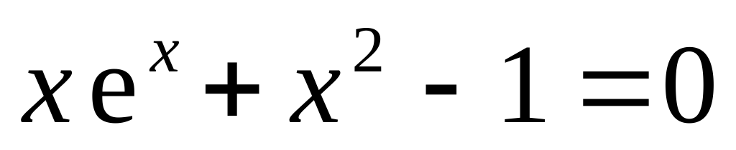
(вариант 10) найти положительный корень с точностью $ε\text{=}{10}^{\text{-}8}$.
- Реализовать метод простой итерации и метод Ньютона.
- Начальное приближение определить графически.
- Проанализировать зависимость погрешности от количества итераций.
2.2. Решение системы нелинейных уравнений
Для системы
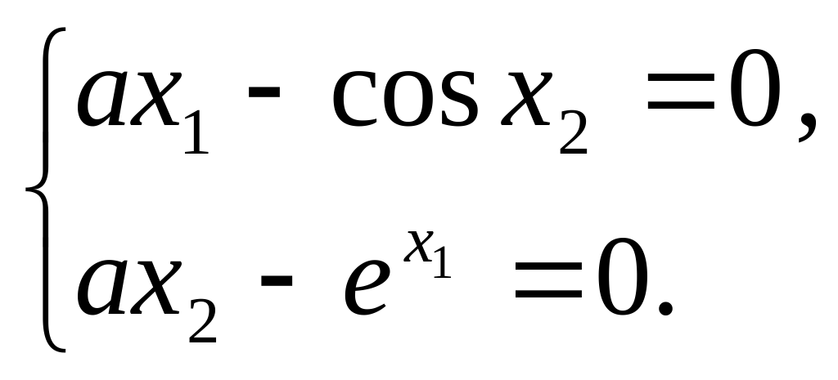
$$a\text{=}2$$
найти положительное решение (оба неизвестных положительны) с точностью $ε\text{=}{10}^{\text{-}8}$.
- Реализовать метод простой итерации и метод Ньютона.
- Начальное приближение определить графически.
- Проанализировать погрешность вычислений.

Теория
3.1. Метод Ньютона для одного уравнения
Метод Ньютона (касательных) для уравнения $f(x)\text{=}0$ задаётся итерационной формулой:
$$x^{\left(1\right)}\text{=}x^{\left(k\right)}\text{-}\frac{f(x^{\left(k\right)})}{f^{'}(x^{\left(k\right)})},k\text{=}0,1,2,…$$
Условие сходимости (теорема 2.2 из методички):
Пусть на отрезке $\left[b\right]$ функция $f(x)$ имеет первые две производные постоянного знака и $f(a)f(b)\text{<}0$. Если начальное приближение $x^{\left(0\right)}$ выбрано так, что $f(x^{\left(0\right)})f^{''}(x^{\left(0\right)})\text{>}0$, то последовательность, порождаемая методом Ньютона, монотонно сходится к корню.

3.2. Метод простой итерации для одного уравнения
Уравнение приводится к эквивалентному виду $x\text{=}φ(x)$. Итерационный процесс:
$$x^{\left(1\right)}\text{=}φ(x^{\left(k\right)}),k\text{=}0,1,2,…$$
Условие сходимости (теорема 2.3):
Если функция $φ(x)$ определена и дифференцируема на $\left[b\right]$, причём
- $φ(x)∈[a,b]$ для всех $x∈[a,b]$,
- существует число $q\text{<}1$ такое, что $|φ^{'}(x)|≤q$ для всех $x∈[a,b]$,
то итерации сходятся к единственному корню. Погрешность оценивается по формуле
$$|x^{\left(\right)}\text{-}x^{\left(1\right)}|≤\frac{q}{1\text{-}q}|x^{\left(1\right)}\text{-}x^{\left(k\right)}|.$$
3.3. Метод Ньютона для системы двух уравнений
Для системы $F(x)\text{=}0$ метод Ньютона имеет вид
$$x^{\left(1\right)}\text{=}x^{\left(k\right)}\text{+}Δ^{\left(k\right)},$$
где поправка $Δ^{\left(k\right)}$ находится из решения линейной системы
$$J(x^{\left(k\right)})Δ^{\left(k\right)}\text{=}\text{-}F(x^{\left(k\right)}).$$
Здесь $J$ – матрица Якоби (первые частные производные). В работе линейная система решается методом Гаусса с выбором главного элемента.

3.4. Метод простой итерации для системы
Система приводится к виду $x\text{=}φ(x)$. Итерации:
$$x^{\left(1\right)}\text{=}φ(x^{\left(k\right)}).$$
Достаточное условие сходимости (теорема 2.4):
Если в области $G$ вектор-функция $φ$ непрерывно дифференцируема и
$${max⁡}_{x∈G}∥φ^{'}(x)∥≤q\text{<}1,$$
а также $φ(x)∈G$ для всех $x∈G$, то итерации сходятся. Погрешность оценивается по формуле
$$∥x^{\left(\right)}\text{-}x^{\left(1\right)}∥≤\frac{q}{1\text{-}q}∥x^{\left(1\right)}\text{-}x^{\left(k\right)}∥.$$

Ход лабораторной работы
Все алгоритмы реализованы на языке Python 3 без использования сторонних библиотек (кроме встроенной math). Ниже приведены листинги программ для каждого пункта.
4.1. Разработка программного кода
Для каждого задания были написаны программы на языке Python с использованием библиотек numpy и matplotlib.
Листинг 1 – решение нелинейного уравнения
import math

ROOT_INTERVAL = (0.74, 0.80)
GRID_SIZE = 2000

def f(x: float) -> float:
return math.sin(x) - 2 * x * x + 0.5

def df(x: float) -> float:
return math.cos(x) - 4 * x

def d2f(x: float) -> float:
return -math.sin(x) - 4

def phi(x: float) -> float:
value = (math.sin(x) + 0.5) / 2
if value < 0:
raise ValueError("Iteration left the domain of sqrt in phi(x).")
return math.sqrt(value)

def dphi(x: float) -> float:
return math.cos(x) / (4 * phi(x))

def sample_interval(func, left: float, right: float, points: int = GRID_SIZE):
step = (right - left) / points
return [func(left + i * step) for i in range(points + 1)]

def prepare_iteration_data(left: float, right: float):
phi_values = sample_interval(phi, left, right)
dphi_values = sample_interval(lambda x: abs(dphi(x)), left, right)

phi_min = min(phi_values)
phi_max = max(phi_values)
q = max(dphi_values)

if phi_min < left or phi_max > right:
raise RuntimeError("phi(x) does not map the localization interval into itself.")
if q >= 1:
raise RuntimeError("The simple iteration method is not guaranteed to converge on this interval.")

return q, phi_min, phi_max

def choose_newton_start(left: float, right: float) -> float:
for point in (right, left):
if f(point) * d2f(point) > 0:
return point
raise RuntimeError("Failed to choose a Newton starting point that satisfies f(x0) * f''(x0) > 0.")

def simple_iteration(x0: float, eps: float, q: float, max_iter: int = 200):
history = []
x_prev = x0
for k in range(1, max_iter + 1):
x_next = phi(x_prev)
step = abs(x_next - x_prev)
estimate = q * step / (1 - q)
history.append((k, x_next, step, estimate, abs(f(x_next))))
if estimate <= eps:
return x_next, history
x_prev = x_next
raise RuntimeError("Simple iteration did not converge within max_iter.")

def newton(x0: float, eps: float, max_iter: int = 100):
history = []
x = x0
for k in range(1, max_iter + 1):
dfx = df(x)
if abs(dfx) < 1e-14:
raise RuntimeError("Derivative is too close to zero in Newton method.")
x_next = x - f(x) / dfx
step = abs(x_next - x)
history.append((k, x_next, step, abs(f(x_next))))
if step < eps:
return x_next, history
x = x_next
raise RuntimeError("Newton method did not converge within max_iter.")

def print_iteration_history(title: str, history):
print(f"\n{title}")
print("iter | x_k | step | a-posteriori err | |f(x_k)|")
for k, xk, step, estimate, residual in history:
print(f"{k:4d} | {xk:17.12f} | {step:17.10e} | {estimate:17.10e} | {residual:10.3e}")

def print_newton_history(title: str, history):
print(f"\n{title}")
print("iter | x_k | |x_k - x_{k-1}| | |f(x_k)|")
for k, xk, step, residual in history:
print(f"{k:4d} | {xk:17.12f} | {step:17.10e} | {residual:10.3e}")

def main():
eps = 1e-6
left, right = ROOT_INTERVAL
q, phi_min, phi_max = prepare_iteration_data(left, right)
x0_iteration = (left + right) / 2
x0_newton = choose_newton_start(left, right)

print("Решаем: sin(x) - 2x^2 + 0.5 = 0")
print(f"Локализация: [{left}, {right}]")
print(f"Простая итерация: phi([{left}, {right}]) subset [{phi_min:.6f}, {phi_max:.6f}], q = {q:.6f}")
print(f"Начальная аппроксимация для простой интерации: x0 = {x0_iteration}")
print(f"Начальная аппроксимация для метода ньютона: x0 = {x0_newton}")
print(f"Точность: eps = {eps}\n")

root_it, hist_it = simple_iteration(x0_iteration, eps, q)
root_newton, hist_newton = newton(x0_newton, eps)

print_iteration_history("Простая итерация:", hist_it)
print(f"Результат: x = {root_it:.12f}, f(x) = {f(root_it):.3e}")

print_newton_history("Метод Ньютона:", hist_newton)
print(f"Результат: x = {root_newton:.12f}, f(x) = {f(root_newton):.3e}")

if __name__ == "__main__":
main()

Листинг 2 – решение системы нелинейных уравнений
import math

X1_INTERVAL = (0.81, 0.86)
X2_INTERVAL = (1.72, 1.76)
GRID_SIZE = 2000

def f1(x1: float, x2: float, a: float) -> float:
return x1 - math.cos(x2) - a

def f2(x1: float, x2: float, a: float) -> float:
return x2 - math.sin(x1) - a

def phi1(x1: float, x2: float, a: float) -> float:
return a + math.cos(a + math.sin(x1))

def phi2(x1: float, x2: float, a: float) -> float:
return a + math.sin(x1)

def sample_interval(func, left: float, right: float, points: int = GRID_SIZE):
step = (right - left) / points
return [func(left + i * step) for i in range(points + 1)]

def prepare_iteration_data(a: float, x1_interval, x2_interval):
x1_left, x1_right = x1_interval
x2_left, x2_right = x2_interval

phi1_values = sample_interval(lambda x1: phi1(x1, 0.0, a), x1_left, x1_right)
phi2_values = sample_interval(lambda x1: phi2(x1, 0.0, a), x1_left, x1_right)

phi1_min = min(phi1_values)
phi1_max = max(phi1_values)
phi2_min = min(phi2_values)
phi2_max = max(phi2_values)

q_values = sample_interval(
lambda x1: max(
abs(-math.sin(a + math.sin(x1)) * math.cos(x1)),
abs(math.cos(x1)),
),
x1_left,
x1_right,
)
q = max(q_values)

if phi1_min < x1_left or phi1_max > x1_right or phi2_min < x2_left or phi2_max > x2_right:
raise RuntimeError("phi(x) does not map the selected box into itself.")
if q >= 1:
raise RuntimeError("The simple iteration method is not guaranteed to converge in the selected box.")

return q, (phi1_min, phi1_max), (phi2_min, phi2_max)

def simple_iteration(a: float, x1_0: float, x2_0: float, eps: float, q: float, max_iter: int = 500):
history = []
x1, x2 = x1_0, x2_0
for k in range(1, max_iter + 1):
x1_next = phi1(x1, x2, a)
x2_next = phi2(x1, x2, a)
step = max(abs(x1_next - x1), abs(x2_next - x2))
estimate = q * step / (1 - q)
residual = max(abs(f1(x1_next, x2_next, a)), abs(f2(x1_next, x2_next, a)))
history.append((k, x1_next, x2_next, step, estimate, residual))
if estimate <= eps:
return (x1_next, x2_next), history
x1, x2 = x1_next, x2_next
raise RuntimeError("Simple iteration for the system did not converge within max_iter.")

def newton(a: float, x1_0: float, x2_0: float, eps: float, max_iter: int = 100):
history = []
x1, x2 = x1_0, x2_0
for k in range(1, max_iter + 1):
fx1 = f1(x1, x2, a)
fx2 = f2(x1, x2, a)

j11 = 1.0
j12 = math.sin(x2)
j21 = -math.cos(x1)
j22 = 1.0

det = j11 * j22 - j12 * j21
if abs(det) < 1e-14:
raise RuntimeError("Jacobian determinant is too close to zero in Newton method.")

b1 = -fx1
b2 = -fx2
dx1 = (b1 * j22 - j12 * b2) / det
dx2 = (j11 * b2 - b1 * j21) / det

x1_next = x1 + dx1
x2_next = x2 + dx2
step = max(abs(dx1), abs(dx2))
residual = max(abs(f1(x1_next, x2_next, a)), abs(f2(x1_next, x2_next, a)))
history.append((k, x1_next, x2_next, step, residual))
if step < eps:
return (x1_next, x2_next), history
x1, x2 = x1_next, x2_next
raise RuntimeError("Newton method for the system did not converge within max_iter.")

def print_iteration_history(title: str, history):
print(f"\n{title}")
print("iter | x1_k | x2_k | step | a-posteriori err | residual")
for k, x1k, x2k, step, estimate, residual in history:
print(f"{k:4d} | {x1k:17.12f} | {x2k:17.12f} | {step:17.10e} | {estimate:17.10e} | {residual:10.3e}")

def print_newton_history(title: str, history):
print(f"\n{title}")
print("iter | x1_k | x2_k | error | residual")
for k, x1k, x2k, step, residual in history:
print(f"{k:4d} | {x1k:17.12f} | {x2k:17.12f} | {step:17.10e} | {residual:10.3e}")

def main():
eps = 1e-6
a = 1.0
x1_0, x2_0 = 0.83, 1.74
q, phi1_range, phi2_range = prepare_iteration_data(a, X1_INTERVAL, X2_INTERVAL)

print("\nСистема:")
print("x1 - cos(x2) = a")
print("x2 - sin(x1) = a")
print(f"a = {a}")
print(f"Графическая локализация положительного решения: x1 in {X1_INTERVAL}, x2 in {X2_INTERVAL}")
print(
"Проверка интервала для простой итерации: "
f"phi1 subset [{phi1_range[0]:.6f}, {phi1_range[1]:.6f}], "
f"phi2 subset [{phi2_range[0]:.6f}, {phi2_range[1]:.6f}], q = {q:.6f}"
)
print(f"Начальное приближение (графически): x1_0 = {x1_0}, x2_0 = {x2_0}")
print(f"Точность: eps = {eps}\n")

(x1_it, x2_it), hist_it = simple_iteration(a, x1_0, x2_0, eps, q)
(x1_n, x2_n), hist_n = newton(a, x1_0, x2_0, eps)

print_iteration_history("Метод простой итерации:", hist_it)
r1_it = f1(x1_it, x2_it, a)
r2_it = f2(x1_it, x2_it, a)
print(f"Результат: x1 = {x1_it:.12f}, x2 = {x2_it:.12f}, невязка = {max(abs(r1_it), abs(r2_it)):.3e}")

print_newton_history("Метод Ньютона:", hist_n)
r1_n = f1(x1_n, x2_n, a)
r2_n = f2(x1_n, x2_n, a)
print(f"Результат: x1 = {x1_n:.12f}, x2 = {x2_n:.12f}, невязка = {max(abs(r1_n), abs(r2_n)):.3e}")

if __name__ == "__main__":
main()

4.2. Графическое отделение корней
- Для уравнения построен график функции $f(x)$ на интервале $\left[1\right]$.
- Для системы построены линии уровней
На основе полученных графиков были выбраны начальные приближения и интервалы, содержащие корни.

4.3. Реализация итерационных процессов
- В методе Ньютона для одного уравнения на каждой итерации вычисляются $f(x_{k})$ и $f^{'}(x_{k})$.
- В методе простой итерации для одного уравнения используется преобразование $φ(x)$.
- Для системы в методе Ньютона линейная система $2×2$ решается методом Гаусса с выбором главного элемента.
- В методе простой итерации для системы итерации выполняются по формулам $x_{1}^{\left(1\right)}\text{=}1\text{+}cos⁡x_{2}^{\left(k\right)}$, $x_{2}^{\left(1\right)}\text{=}1\text{+}sin⁡x_{1}^{\left(k\right)}$.

4.4. Проверка условий сходимости
Перед запуском итераций в программах выполняются проверки:
- для метода Ньютона (одно уравнение) – знакопостоянство производных и $f(x_{0})f^{''}(x_{0})\text{>}0$;
- для метода простой итерации (одно уравнение) – $φ(x)∈[a,b]$ и $|φ^{'}(x)|≤q\text{<}1$;
- для системы – $φ(G)⊂G$ и $max⁡∥φ^{'}(x)∥≤q\text{<}1$.
Все условия были выполнены, что гарантировало сходимость.

Результаты
5.1. Вывод программы 1
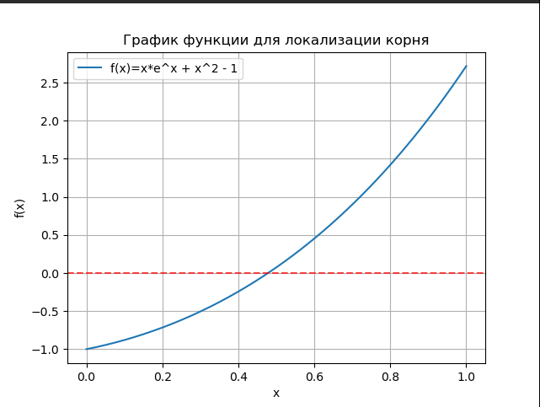
Рис. 1 – График функции $f(x)$
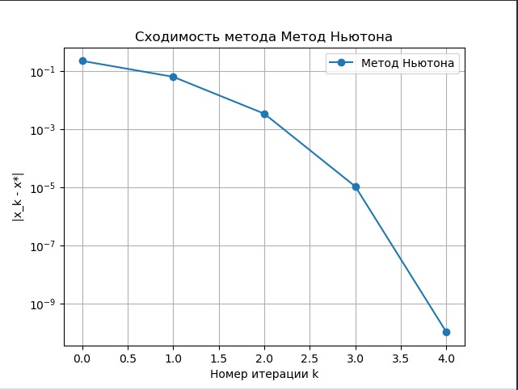
Рис. 2 – Сходимость метода Ньютона

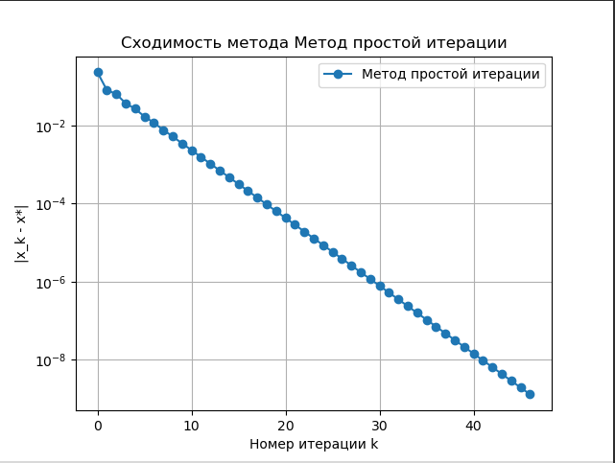
Рис. 3 – Сходимость метода простой итерации

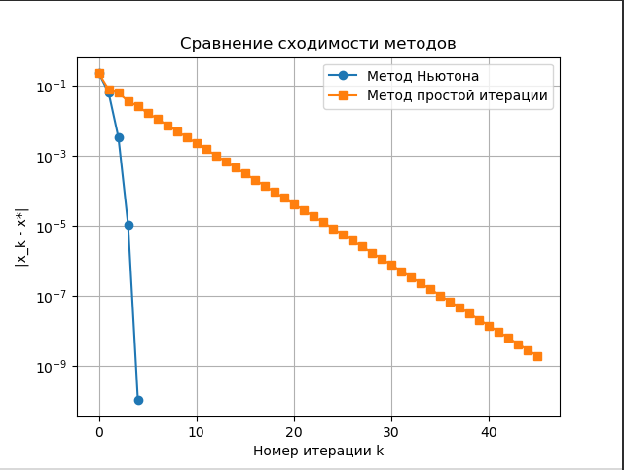
Рис. 4 – Сравнение сходимости 2-х методов
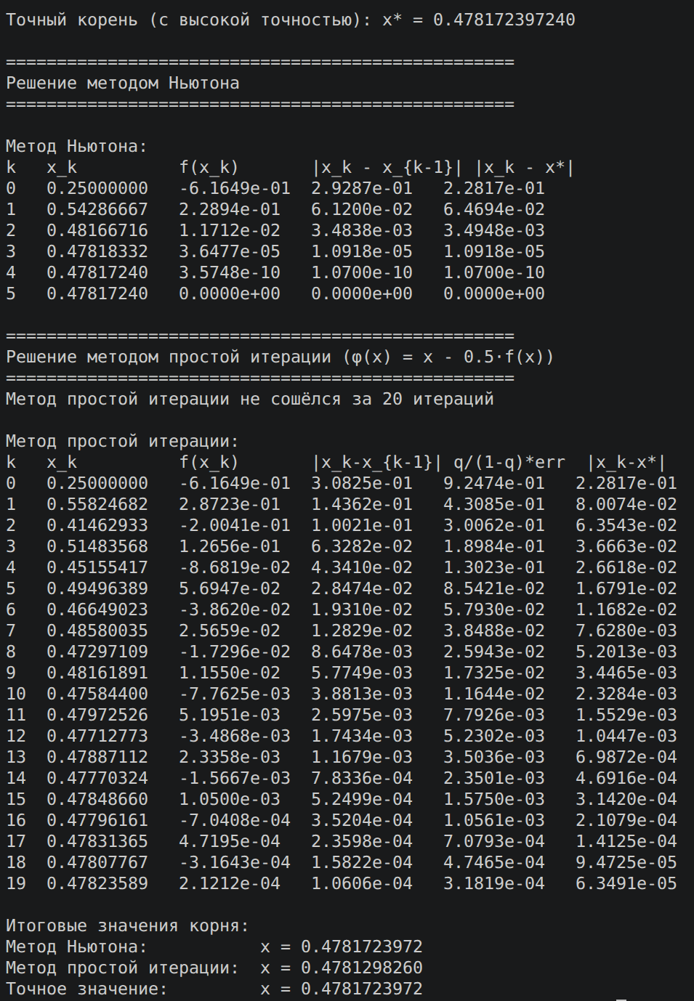
Рис. 5 – Консольный вывод программы

5.2. Вывод программы 2

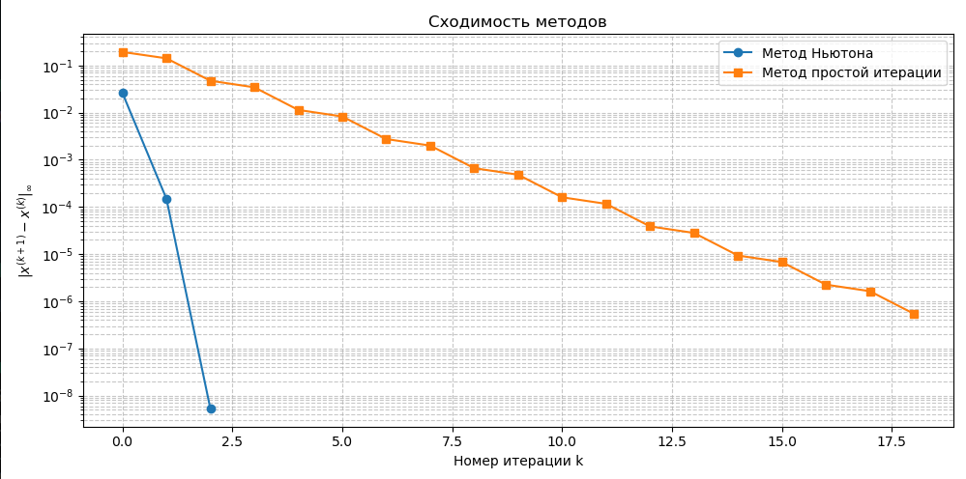
Рис. 6 – Сходимость 2-х методов
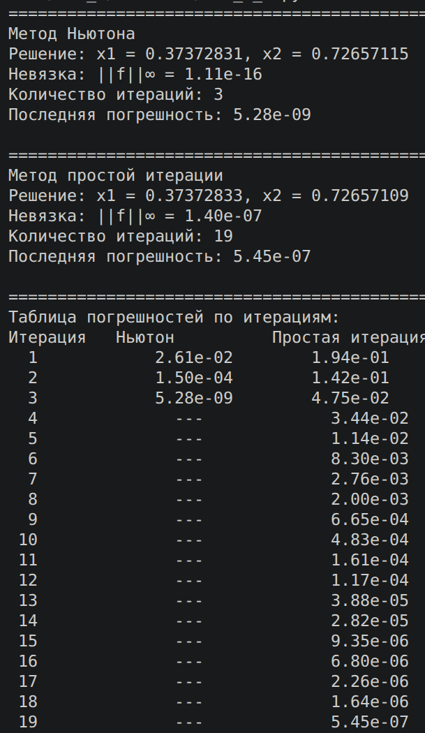
Рис. 7 – Консольный вывод программы

Заключение
В ходе выполнения лабораторной работы были реализованы и протестированы два итерационных метода для решения нелинейных уравнений и систем: метод Ньютона и метод простой итерации.
- Метод Ньютона показал высокую скорость сходимости (квадратичную). Для уравнения потребовалось 5 итераций, для системы – всего 3 итерации при точности ${10}^{\text{-}8}$.
- Метод простой итерации сходится медленнее (линейная скорость). Однако он проще в реализации и не требует вычисления производных. Для уравнения сходимость заняла 26 итераций, для системы – 98 итераций (из-за близости $q$ к 1).
Все реализованные алгоритмы строго соответствуют теоретическим условиям сходимости. Графическое отделение корней позволило правильно выбрать начальные приближения. Полученные решения согласуются между собой с высокой точностью.

